PASSO A PASSO - INICIAL ATS EDUCAÇÃO

O que é ATS?
ATS = Adicional por tempo de serviço. Dividido em 02 tipos, sendo eles: quinquênio e sexta-parte.
São adicionais pagos ao(a) servidor(a) pelo tempo em que estiver no serviço público.
O quinquênio é concedido a cada 05 anos, e representa um acréscimo de 5% (por quinquênio) nos vencimentos do(a) servidor(a), sendo calculado sobre todas as verbas permanentes que o(a) servidor recebe. Exemplo: Fulano recebe a verba X, Y e Z, permanentes, que somadas representam R$ 1.000,00. Fulano tem 03 quinquênios, portanto, o recálculo dos quinquênios sobre tais verbas será na importância de R$ 150,00 (1.000 x 15% - 5% por quinquênio).
Já a sexta-parte é paga ao(a) servidor(a) que completar 20 anos no serviço público. Sua fórmula é básica: Todas as verbas percebidas pelo servidor / 6.
OBS: Verba permanente é aquela paga habitualmente ao servidor, portanto, que não está condicionada a evento transitório. Exemplo de verba permanente é o salário base, exemplo de verba transitória é o auxílio alimentação.

- Verificar se estão presentes todos os documentos essenciais (procuração, documentos pessoais, holerites, etc), se sim, se estão corretos.
  - PROCURAÇÃO: verificar se estão preenchidos todos os dados, se a procuração se refere aquele tipo de ação, bem como se está assinada e datada;
  - DOCUMENTOS PESSOAIS (RG, CPF OU FUNCIONAL);
  - COMPROVANTE DE RESIDÊNCIA (PODE SER TANTO DA SUA RESIDÊNCIA PARTICULAR OU DO SEU LOCAL DE TRABALHO): de preferência no nome do(a) cliente, se estiver no nome de outra pessoa, devemos comprovar a relação do(a) cliente com ela;
  - GRATUIDADE (se o caso): verificar se estão preenchidos todos os dados, bem como se está assinada;
  - HOLERITES (RECIBOS DE PAGAMENTO): é do(a) cliente? Corresponde ao período que iremos cobrar?

- Verificar onde o(a) cliente trabalha, a fim de definirmos o endereçamento da ação. Se o(a) cliente for aposentado(a), a inicial deve ser distribuída no foro residencial, se estiver na ativa, no foro funcional (nesse caso, colocar o tópico do domicílio funcional).
Foro funcional é o local onde o(a) cliente trabalha. Ele pode ser localizado no holerite, no campo “Unidade de Frequência”, vide imagem abaixo:
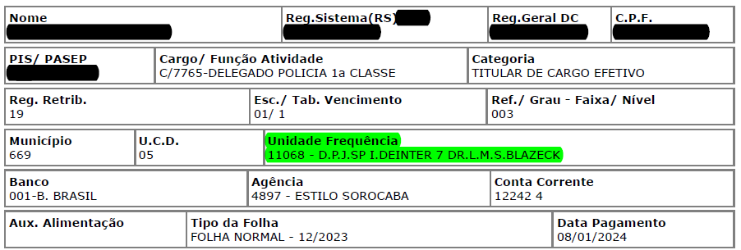
Neste caso não é possível identificar a cidade que o(a) servidor(a) trabalha, portanto, iremos consultar o número da Unidade de Frequência acima, qual seja, 11068, no site sito no rodapé . Fazendo tal procedimento, descobriremos que, neste caso, o(a) servidor(a) trabalha em Sorocaba, observe:
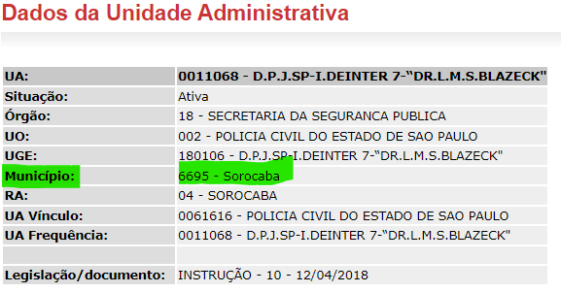

- Verificar sobre quais verbas iremos pedir o recálculo.

já apuramos que as verbas PISO SALARIAL DOCENTE, ACG – ADICIONAL DE COMPLEXIDADE DE GESTÃO, GRATIFICAÇÃO EXECUTIVA, PRÊMIO DE DESEMPENHO INDIVIDUAL e ADICIONAL S/CARGA SUPLEMENTAR normalmente não integram a base de cálculo dos ATS, contudo, a verba varia de acordo com cada cliente.

Exemplo: Cliente “X” não tem o cálculo do ATS sobre a verba “PISO SALARIAL DOCENTE”, mas o cálculo é feito corretamente sobre todas as outras verbas. Cliente “Y” tem o cálculo do quinquênio sobre todas as verbas, contudo a sexta-parte não está sendo calculada sobre algumas verbas, entre outras hipóteses que devem ser analisada caso a caso.

Tirando as verbas acima, pode ser que algum cliente tenha outra verba passível de ser incluída na base de cálculo dos ATS.

- Fazer a planilha de cálculo (se atentar a quantidade de quinquênios e sua respectiva porcentagem, bem como se o(a) cliente tem sexta-parte). Todos os valores para preenchimento estarão presentes nos holerites.
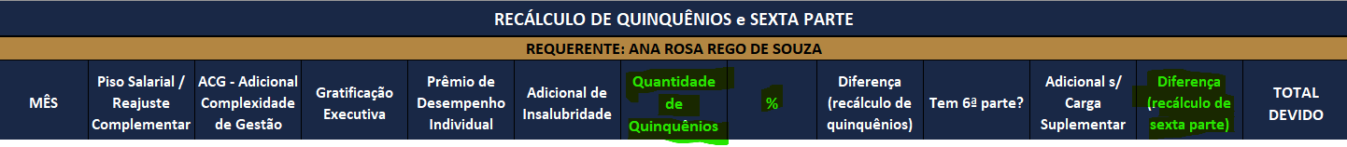

- Após os passos acima, partir para inicial em si. Normalmente, no modelo da inicial estarão grifadas as partes que devem ser checadas/alteradas.

Endereçar a inicial para o foro correto, seguindo as orientações do item 1. Exemplo de endereçamento:


Preencher a qualificação das partes. Qualificação e dados do cliente estarão na procuração e nos documentos pessoais.

Verificar se todos os tópicos e jurisprudência serão mantidos.
IAC nº 193.4851/6-03: somente sexta-parte
IAC nº 844.381.5/0-00: somente inativos

Prezar pela boa ortografia e formatação da peça.
Parâmetros de formatação podem ser localizados na pasta “PROCEDIMENTOS ESCRITÓRIO”, subpasta “FORMATAÇÃO DAS PEÇAS E PETIÇÕES”

Se atentar aos pronomes (ele/ela, requerente, requerida, etc).

Verificar a idade do(a) cliente, pois se for idoso devemos pedir o trâmite prioritário (art. 71 da Lei nº 10.741/2003), no tópico “DOS PEDIDOS”. Se o(a) cliente for portador(a) de doença grave (art. 6º, XIV, da Lei nº 7.713/88) também podemos pedir o trâmite prioritário (art. 1.048, I, do CPC).

- Ao fazer a inicial, você irá notar que mencionamos alguns documentos ao longo da peça (Doc. 01, Doc. 02, etc), estes documentos fazem parte do conjunto probatório, portanto, devemos anexá-los quando do cadastramento da inicial. Cada modelo de ação tem estes documentos específicos, que podem ser encontrados nas pastas dos modelos, que podem ser encontradas na pasta “ESCRITÓRIO CENTRAL”, subpasta “MODELOS DE AÇÕES”). Exemplo:
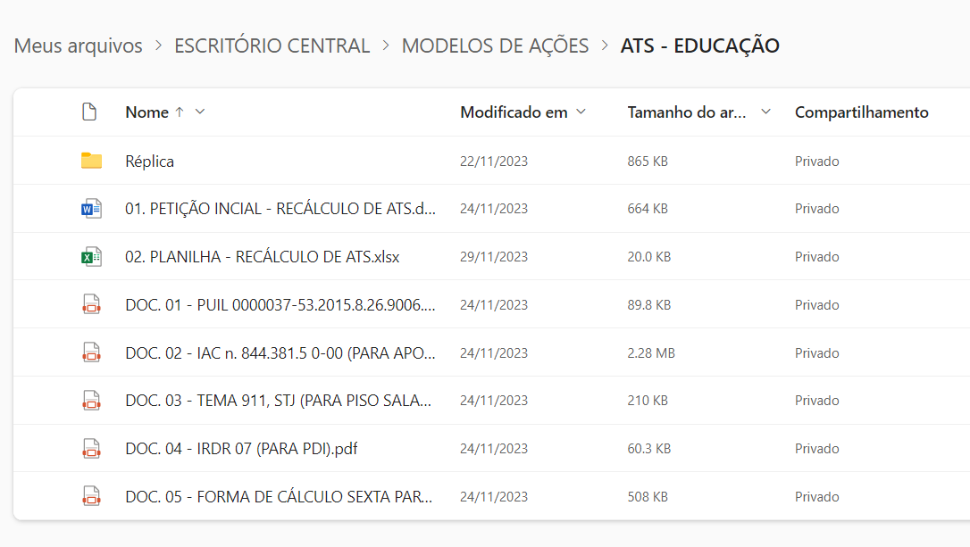

- Instruções para cadastro da inicial/petição no E-saj podem ser encontradas no drive, na pasta “PROCEDIMENTOS ESCRITÓRIO”, subpasta “PEÇAS E PETIÇÕES – JURÍDICO”, arquivo “PASSO A PASSO – COMO USAR O E-SAJ”. Classe e assunto do processo abaixo.
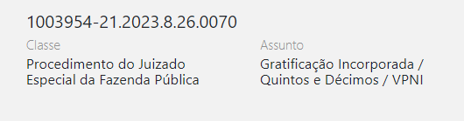

- Após finalizado o cadastramento da inicial/petição no E-saj, informar via Astrea e aguardar o protocolo.

http://www.fazenda.sp.gov.br/ua/nrua.asp

